Señores
SUPERINTENDENCIA FINANCIERA DE COLOMBIA
DELEGATURA PARA FUNCIONES JURISDICCIONALES.
E. S. D.

REFERENCIA: | ACCIÓN DE PROTECCIÓN AL CONSUMIDOR FINANCIERO.
RADICACIÓN: | 2024045830.
EXPEDIENTE: | 2024-6443.
DEMANDANTE: | JADER SAMIR BAYUELO RUIZ.
DEMANDADOS: | BBVA SEGUROS DE VIDA COLOMBIA S.A.

ASUNTO: APORTE PROBATORIO CONFORME CON EL DECRETO OFICIOSO.

GUSTAVO ALBERTO HERRERA ÁVILA, identificado con la cédula de ciudadanía No. 19.395.114 de Bogotá, D.C., abogado titulado y en ejercicio, portador de la Tarjeta Profesional No. 39116 del Consejo Superior de la Judicatura, actuando en calidad de apoderado especial de BBVA SEGUROS DE VIDA COLOMBIA S.A., de manera comedida acudo a su despacho dentro del término otorgado, con el fin de cumplir con el decreto oficioso de pruebas realizado a través de Auto del 17 de diciembre de 2024, notificado por estados el 18 de diciembre de la misma anualidad, para lo cual se aportan las documentales que se relacionan a continuación:

- Copia íntegra de la Póliza de Seguro Vida Grupo Deudores, donde figure el señor JADER SAMIR BAYUELO RUIZ como asegurado, junto con sus condiciones particulares y generales; así como la copia de sus certificados individuales de expedición, modificación, renovación y cancelación, acompañados de los respectivos comprobantes de notificación a la asegurada, allegando para este propósito copia de los documentos entregados y las constancias de entrega correspondientes.

- La póliza de seguro vida grupo deudores corresponde a la carátula del seguro que está compuesta por la declaración de asegurabilidad identificada con el No. M026300110236201589624625984, la cual se adjunta.
- Las condiciones generales de la póliza reposan en el expediente, como anexos a la contestación de la demanda, pero igualmente se adjuntan a este escrito.
- Ahora bien, frente el comprobante de notificación de los documentos, aquel se encuentra vislumbrado con la doble firma contenida en la caratula del seguro, como se explicará a continuación:
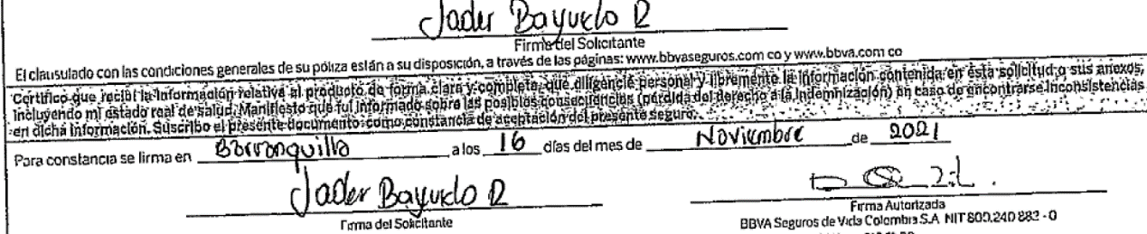
Documento: Certificado de asegurabilidad.
Transcripción esencial: “Certifico que recibí la información relativa al producto de forma clara y completa, que diligencié personal y libremente la información contenida en esta solicitud o sus anexos, incluyendo mi estado real de salud. Manifiesto que fui informado sobre las posibles consecuencias (pérdida del derecho a la indemnización) en caso de encontrase inconsistencias en dicha información. Suscribo el presente documento como constancia de aceptación del presente seguro”.

Lo descrito previamente permite informar que, la declaración de asegurabilidad y el clausulado, son los únicos que integran el contrato de seguro para el momento de la suscripción, los cuales fueron entregados al asegurado, lo cual se acredita con la doble firma estampada por el Jader Samir Bayuelo, tal y como se evidencia en el documento en mención.

- Certificación de la póliza en donde conste las coberturas otorgadas y los valores asegurados.

- Se adjunta certificado de vigencia emitido el 20 de diciembre de 2024 por la compañía de seguros BBVA Seguros de Vida S.A, en el cual constan las coberturas y el valor asegurado de cada una de ellas, tal y como consta a continuación.

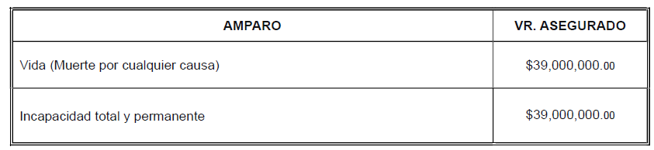
Documento: Certificado emitido el 20 de diciembre de 2024-Póliza No. 02 262 0000099166.
Transcripción esencial: “Vida (Muerte por cualquier causa) $39.000.000, Incapacidad total y permanente $39.000.000.”

- Certificado del pago de primas recaudadas para la póliza materia del proceso.

- Se adjunta certificado No. 0013-0158-64-4019925504 que detalla los movimientos (fechas y valores) de la prima de la póliza No. 02 262 0000099166.

- Copia de los documentos suscritos por el asegurado para su vinculación a la póliza que es materia de esta controversia.
- Se adjuntado documento denominado “Solicitud/Certificado Individual Seguro de Vida Grupo Deudores Consumo y Comercial”, firmado por el señor Jader Samir Bayuelo el 16 de noviembre de 2021.

- Copia completa del expediente suscripción de la póliza materia de este proceso.

- Se adjunta documento denominado “Solicitud/Certificado Individual Seguro de Vida Grupo Deudores Consumo y Comercial”, firmado por el señor Jader Samir Bayuelo el 16 de noviembre de 2021.
- Se adjunta Condicionado general aplicable a la Póliza de Seguro Vida Grupo Deudores No. 02 262 0000099166.

- Copia de las comunicaciones cruzadas con el asegurado durante la vigencia de la póliza.

- Se adjunta documento de fecha 11 de diciembre de 2023 por medio del cual el señor Jader Bayuelo solicitó la afectación de la póliza y sus anexos que se componen de la cédula, historia clínica y Junta médica laboral
- Se adjunta objeción del 29 de enero de 2024 expedida por la aseguradora como respuesta a la solicitud de afectación del seguro.
- Se adjunta documento del 1 de febrero de 2024 mediante el cual el señor Bayuelo solicitó la reconsideración de la objeción emitida por la aseguradora.

- Copia completa del expediente de siniestro y/o reclamación, creado con ocasión de la solicitud de afectación de la póliza presentada por la parte demandante.

- Se adjunta documento de fecha 11 de diciembre de 2023 por medio del cual el señor Jader Bayuelo solicitó la afectación de la póliza y sus anexos que se componen de la cédula, historia clínica y Junta médica laboral
- Se adjunta objeción del 29 de enero de 2024 expedida por la aseguradora como respuesta a la solicitud de afectación del seguro.
- Se adjunta documento del 1 de febrero de 2024 mediante el cual el señor Bayuelo solicitó la reconsideración de la objeción emitida por la aseguradora.

- Licitación, contrato o convenio y/o cualquier otro documento contentivo de las condiciones del vínculo contractual existente entre BBVA SEGUROS DE VIDA COLOMBIA S.A. y BBVA COLOMBIA S.A. vigente para la fecha de expedición de la póliza que sirve de base a esta controversia.

- Se aporta documentos denominado invitación pública a cotizar No. 04. PLIEGO 1: Programa De Seguro Deudores Correspondientes A Vida Deudores Para Créditos De Consumo Y Comerciales Incluido Leasing Financiero Diferente Al Habitacional.

- Políticas para el ofrecimiento y comercialización de la póliza que son objeto de esta acción.

- Se aporta documento denominado “Política de Suscripción Seguros de Vida Deudores”.

Conforme con la remisión de los documentos expuestos, se da cabal cumplimiento a lo ordenado. Quedando atentos frente a cualquier requerimiento adicional que efectúe la delegatura.

NOTIFICACIONES

Al suscrito en la Av. 6A Bis #35N-100, Oficina 212 de la ciudad de Cali, correo: notificaciones@gha.com.co

Atentamente,



GUSTAVO ALBERTO HERRERA ÁVILA
C.C. No 19.395.114
T.P. No. 39.116 del C.S. de la J.

